Gemeinsam Grenzen verschieben

Flexible Laserstrahlformung steigert Qualität und Produktion bei der Laser Powder Bed Fusion in der Additiven Fertigung deutlich

Ein programmierbarer Faserlaser mit Millisekunden schneller umschaltbarer Single- und Ring-Mode-Funktion in Kombination mit einer optischen Ablenkeinheit mit Zoom-Achse von RAYLASE revolutionieren derzeit den AM-Bereich. Die beiden Produkte lösen, wie Untersuchungen an der TUM München zeigen, viele bekannte Probleme - mangelnde Homogenität des Schmelzbades, reduzierte Produktionsgeschwindigkeit - in der Laser Powder Bed Fusion (LPBF) beim 3D-Druck. Durch den hochdynamischen Zugriff auf sieben unterschiedliche Strahlqualitäten und eine exakte Strahlkontrolle verbessert das Zusammenspiel der Beiden die Qualität und Produktivität bei laser- und pulverbettbasierten additiven Fertigungsprozessen mit Metallen um ein Vielfaches.

Das Tempo der Innovation in der Additiven Fertigung beschleunigt sich mehr und mehr. Dazu trägt schon seit Jahren der Einsatz modernster Lasertechnologie bei. Als schneller Läufer im Produktions-Spiel hat sich der Ring-Mode-Laser in Sachen Schweißen einen Namen gemacht. Für das „LPBF – Laser Powder Bed Fusion“-Verfahren beim 3D-Druck braucht es aber mehr. Hier bietet ein neuer Laser mit flexibel umschaltbarer Single- und Ring-Mode-Funktion unterschiedliche Strahlqualitäten von fein zu breit. Seit kurzem hat sich ein neuer Mitspieler auf dem Feld der Lasermaterialbearbeitung in der Additiven Fertigung zu ihm gesellt. Dabei ist die Zusammenarbeit der beiden so einzigartig und vielversprechend, dass die Ergebnisse einer kleineren Sensation für den AM-Bereich gleichen.

Derzeit untersucht Frau Prof. Dr.-Ing. Katrin Wudy, Expertin und Professorin für die laserbasierte Additive Fertigung die besondere Kombination aus Faserlaser AFX-1000 von nLIGHT mit optischer Ablenkeinheit AM MODULE NEXT GEN von RAYLASE an der Technischen Universität München (TUM), Professur für Laser-based Additive Manufacturing (LBAM). Im Fokus ihrer Untersuchungen stehen dabei der Einfluss des Strahlprofils auf die Mikrostrukturausbildung. „Die so erzeugten Werkstücke schneiden wir auseinander und schauen uns unter dem Mikroskop die Kornstruktur Schliffbildern an,“ so Wudy. „Durch die geänderten Schmelzspurgeometrien bei der Verwendung alternativer Strahlprofile liegt ein veränderter Wärmehaushalt vor. Die ersten Mikroskopieaufnahmen zeigen, sowohl andere Korngrößen als auch andere Texturen der Körner. Die Korngröße und -textur ist aber wesentlich für das Verhalten der Bauteile wie z.B. deren Zugfestigkeit oder Bruchdehnung. „Wenn wir nun das Kornwachstum durch die gezielte Auswahl an Prozessparametern und Strahlprofilen genau steuern können, lassen sich resultierende Bauteileigenschaften einstellen und so z.B. besonders feste oder duktile Bauteilbereiche ohne zusätzliche Nachbehandlung erzeugen. Die Eigenschaften können durch geschickte Belichtungsstrategien auch innerhalb eines Bauteils variiert werden,“ erklärt Professorin Wudy die großen Vorzüge der Laserstrahlformung mittels Faserlaser und Ablenkeinheit.

„Die TUM, Optoprim, der deutsche Vertriebspartner von nLIGHT-Lasern und RAYLASE haben hier ihre Kräfte gebündelt, um die kritischen Prozessbeschränkungen bei Laser LPBF-Anwendungen wie mangelnde Homogenität des Schmelzbades und reduzierte Produktionsgeschwindigkeit zu lösen“, betont Wolfgang Lehmann, Produktmanager bei RAYLASE, die Vorteile der außergewöhnlichen Kooperation. So entstehen bei herkömmlichen AM-Verfahren mit nur einem Single-Mode Laser eine Reihe von Mängeln, wie Keyhole-Bildung durch Überhitzung, zu geringe Tiefe der Schmelzspur, pulverfreie Zone um das erstarrte Schmelzbad (powder denudation zone) oder Ballen im Schmelzbad. Mit dem Kombi-Produkten, bestehend aus dem programmierbaren Faserlaser AFX-1000 von nLIGHT und der Ablenkeinheit AM MODULE NEXT GEN mit Zoom Achse von RAYLASE gehören diese Probleme der Vergangenheit an.

Dabei ist wichtig zu wissen: Beim Faserlaser AFX-1000 kann die Intensitätsverteilung der Strahlquellen des Lasers, bestehend aus einem Single-Mode-Zentrums- und einem Ringstrahl im Handumdrehen von einem typischen Gauss-Profil auf sechs verschiedene ringförmige Profile umgeschaltet werden. Die unterschiedlichen Leistungen der beiden übereinanderliegenden Laserstrahlen erzeugen einen äußerst attraktiven homogenen Energieeintrag bei Vermeidung von Spritzern und Hitzerissen. Das ist beim sogenannten "Hatchen", dem mäanderförmigen Abfahren der zu belichtenden Geometrien in der Additiven Fertigung von zentraler Bedeutung. Denn hier geht es darum, bestimmte Flächenquadrate wie Schachbretter von der Fläche her aufzubauen. Je breiter die Laserstrahlspur desto schneller können

diese befüllt werden und umso schneller läuft der Produktionsvorgang der Bauteile. Dabei sollten die Kanten des Werkstückes möglichst sauber sein und können mit dem feinen Single-Mode-Strahl der Zentralfaser des Lasers sehr gut nachgearbeitet werden. Durch den variablen Einsatz von Single- und Ringmode-Modus erhöht sich die Produktivität bereits um das ca. 2,8-fache. Zusammen allerdings sind sie unschlagbar. Mit dem Zoom des AM MODULES vergrößert sich die Schmelzspur auf die 5,5-fache Breite.

Der Varianten sind viele! Hat schon der programmierbare Faserlaser viel zu bieten, verdoppeln sich die Möglichkeiten in der Kombination mit der Zoom-Optik der Ablenkeinheit. Wolfgang Lehmann: „Wir können die Laserspuren mit sehr hoher Genauigkeit je nach Prozessfeldgröße mit bis zu < 5 µm positionieren. Eine sinnvolle Breite der Schmelzpfade hängt sehr stark von der Korngröße der Pulverteilchen ab. Diese liegt in der Regel zwischen 15 μm und 100 μm. Dementsprechend muss die Spotgröße angepasst werden. Mit dem AM-MODULE NEXT GEN lässt sich der Spotdurchmesser während des Prozesses stufenlos anpassen und damit auch hochdynamisch verdoppeln.“ Mit seinen hochdynamischen Ablenkspiegeln vermag die Ablenkeinheit zudem sehr schnell scharfe Ecken zu fahren. Für den „Hatching Prozess“ bietet die Ablenkeinheit einen integrierten Faserkollimator, ein ausgeklügeltes „Zoom-Achssystem“ zur dynamische Spotgrößeneinstellung sowie mannigfache Prozess-Monitoring-Möglichkeiten, um die Qualität zu überwachen. Konstante Spotgrößen und Leistungsdichten werden so an jedem Punkt im Prozessfeld sichergestellt.

Damit steigern die beiden innovativen Produkte die AM-Wertschöpfungskette beim Laser Power Bed Fusion von Metallen nicht nur deutlich, sondern verschieben auch bis dato feste Grenzen in der seriellen Produktion. Denn das Ziel in der Additiven Fertigung liegt schließlich darin, den Aufbauprozess der Bauteile zugleich zeiteffizient als auch qualitativ hochwertig zu organisieren.

Über RAYLASE

Die RAYLASE GmbH ist ein 1999 gegründetes und seit 2006 ISO-zertifiziertes Unternehmen, das hochpräzise Komponenten, Steuerkarten und Software für die schnelle Ablenkung und Modulation von Laserstrahlen anbietet. Mit seinen weltweit über 100 Mitarbeitern steht RAYLASE für innovative Technologie, höchste Qualitätsstandards und täglich gelebter Kundennähe.

Unsere Komponenten bestehen aus erstklassiger Optik, Galvanometer-Scannern und Steuerelektronik mit intuitiver Softwareoberfläche. Sie bilden den Kern industrieller Lasersysteme zum Scannen von gedruckten Codes, zum Markieren von Textilien und Oberflächen, Schweißen von Blech und Kunststoffen sowie zum Schneiden und Bohren von z. B. Halbleiter-Wafern und Materialien wie Metall, Kunststoff oder Glas.

Die aktuellen Fokusmärkte von RAYLASE sind die Additive Fertigung, das Schweißen von Metallen und Kunststoffen sowie verschiedenen Anwendungen wie Markieren, Schneiden und Perforieren.

Unsere Kunden sind Unternehmen aus den unterschiedlichsten Branchen. Die Elektronik-, Automotive-, Photovoltaik-, Textil- und Verpackungsindustrie ersetzen mit Laser bereits tradierte Produktionsprozesse oder realisieren völlig neue Verfahren. Darüber hinaus entdecken immer mehr neue Branchen die innovativen Möglichkeiten dieser Technologie. Das macht RAYLASE zum Teilnehmer eines wichtigen weltweiten Wachstumsmarktes.

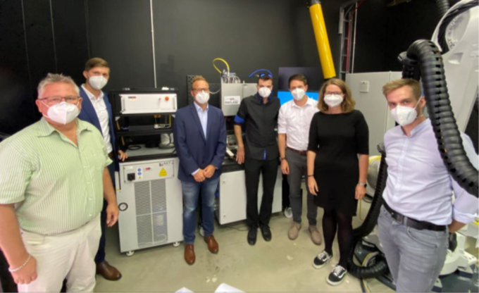

Eine Kooperation für mehr Innovation (v.l.n.r.): Wolfgang Lehmann (Head of Product Management, RAYLASE), Christian Schröter (Sales Director Optoprim Germany GmbH), Philipp Schön (CEO, RAYLASE), Marc Schinkel (Application Engineer, RAYLASE), Jan Bernd Habedank (Leiter TCC, RAYLASE), Prof. Dr.-Ing. Katrin Wudy (TUM), Jonas Grünewald (Wissenschaftlicher Mitarbeiter TUM)

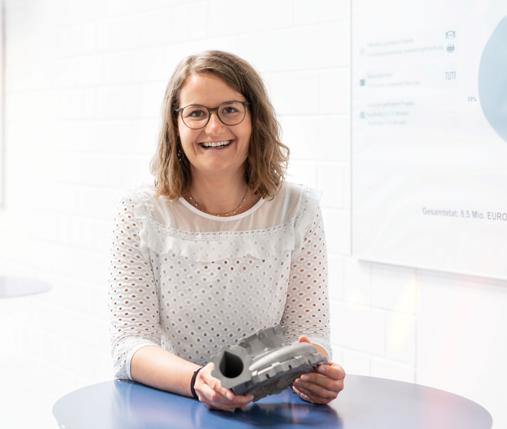
Professorin Wudy von der TUM/LBMA mit einem additiv gefertigten Werkstück. Das innovative Zusammenspiel von Faserlaser und Ablenkeinheit erhöht die Produktivität bei gleichzeitig verbesserter Mikrostruktur der Metallbauteile und vergrößert die Zugfestigkeit und Bruchdehnung.

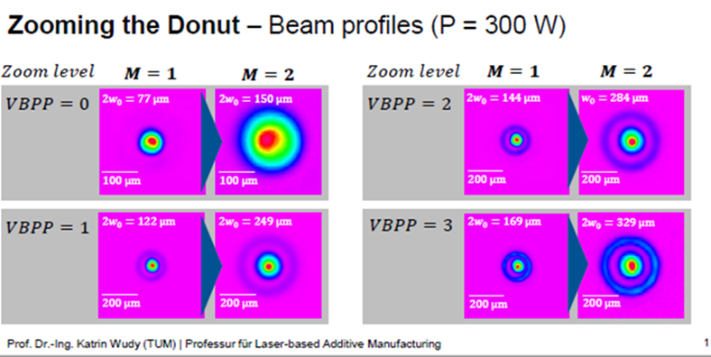

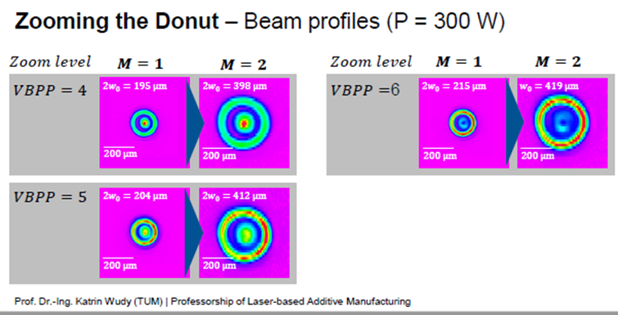

Maschinenbauer erweitern mit der flexiblen Strahlformung durch die zwei Produkte das Spektrum für das Laser Powder Bed Fusion (LPBF). Quelle: TUM/LBAM

